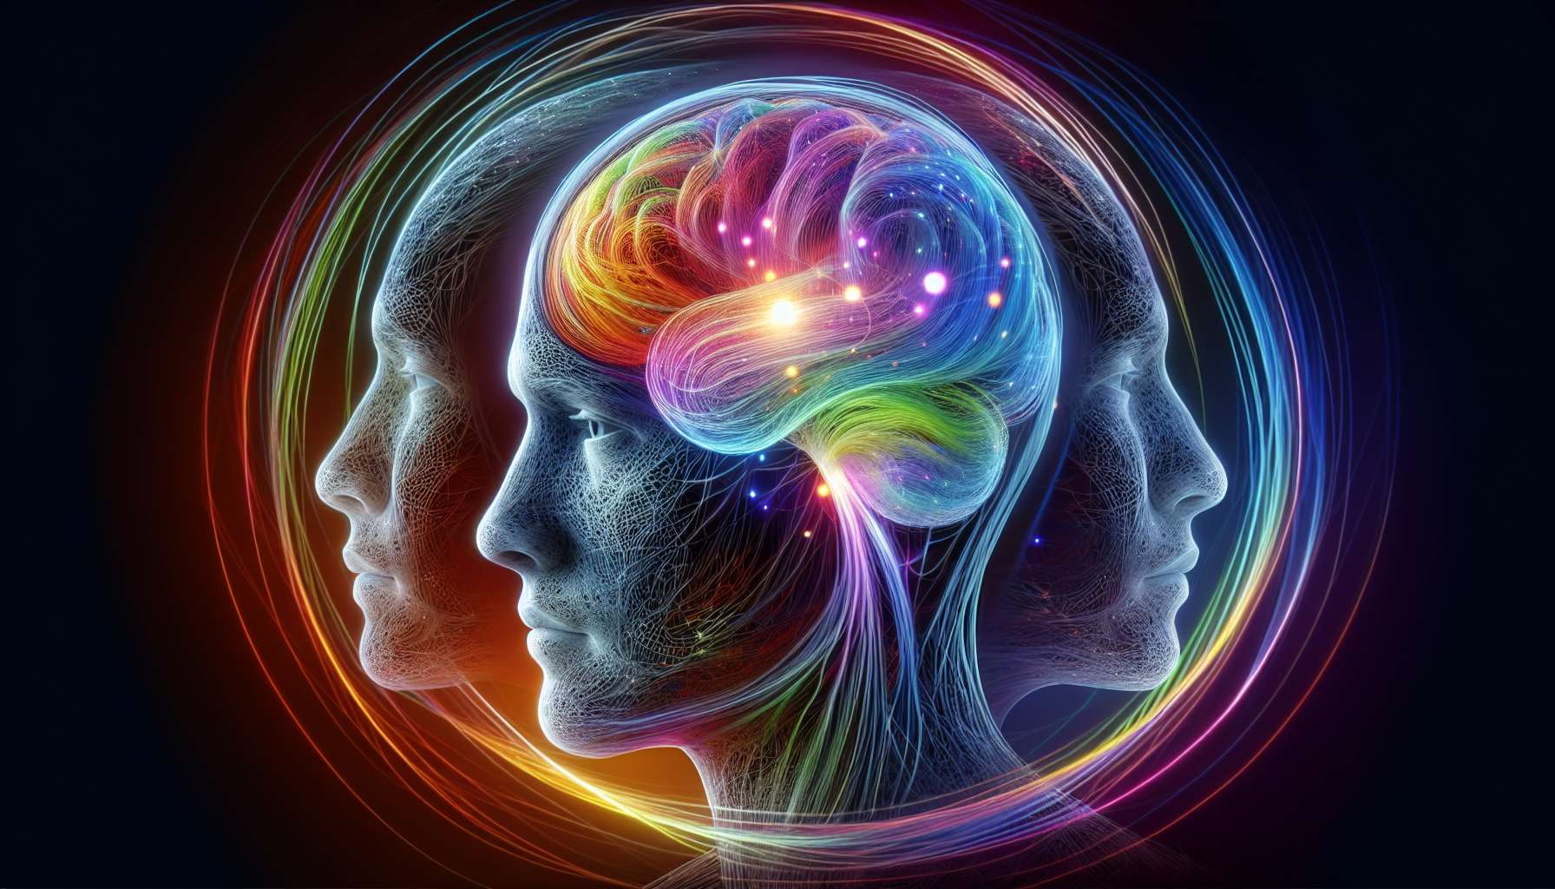

I pensieri, le emozioni e i comportamenti sono strettamente correlati e si influenzano a vicenda. Questo concetto è al centro della teoria cognitiva in psicologia, che sostiene che i nostri pensieri determinano le nostre emozioni e i nostri comportamenti. In altre parole, il nostro modo di interpretare e dare significato agli eventi della nostra vita ha un impatto diretto su ciò che proviamo e su come agiamo.  
  
Prendiamo l'esempio di due persone che affrontano una situazione stressante simile, come un colloquio di lavoro. La prima persona potrebbe avere pensieri negativi e ansiosi, come "Non sono abbastanza competente", "Fallirò" o "Mi giudicheranno". Questi pensieri genereranno emozioni spiacevoli come paura, ansia o vergogna, e possono portare a comportamenti controproducenti come evitamento, procrastinazione o una performance al di sotto delle sue reali capacità.  
  
Al contrario, la seconda persona può affrontare la situazione con pensieri più positivi e realistici, come "Ho le competenze necessarie", "Darò il mio meglio" o "Questa è un'opportunità per imparare e progredire". Questi pensieri susciteranno emozioni più piacevoli e motivanti, come fiducia, entusiasmo o curiosità, e promuoveranno comportamenti adeguati come preparazione, coinvolgimento e comunicazione assertiva.  
  
Questo esempio illustra come i nostri schemi di pensiero, cioè le nostre convinzioni e interpretazioni abituali, modellano la nostra esperienza emotiva e comportamentale. Gli schemi di pensiero negativi o disfunzionali, spesso chiamati distorsioni cognitive, possono mantenerci in cicli di emozioni dolorose e comportamenti inadeguati. Tra le distorsioni cognitive comuni, possiamo citare l'overgeneralizzazione (trarre una conclusione generale da un evento isolato), il pensiero dicotomico (vedere le cose in bianco o nero, senza sfumature) o la personalizzazione (attribuirsi la responsabilità di eventi negativi su cui si ha poco controllo).  
  
Il mindset gioca un ruolo cruciale nella relazione tra pensieri, emozioni e comportamenti. Un mindset fisso, caratterizzato dalla convinzione che le nostre capacità e i nostri tratti di personalità siano immutabili, può renderci più vulnerabili alle distorsioni cognitive e alle reazioni emotive negative di fronte a sfide e fallimenti. Al contrario, un mindset di crescita, basato sulla convinzione che possiamo sviluppare le nostre competenze e evolvere nel corso della nostra vita, promuove pensieri più adattativi, emozioni positive e comportamenti orientati all'apprendimento e al progresso.  
  
Uno degli obiettivi chiave del coaching del mindset è aiutare i clienti a prendere consapevolezza dei loro schemi di pensiero e delle loro convinzioni limitanti, al fine di trasformarle in un mindset più costruttivo e gratificante. Gli strumenti derivanti dalla terapia cognitivo-comportamentale (TCC), come la ristrutturazione cognitiva, mirano proprio a identificare e modificare i pensieri disfunzionali per indurre cambiamenti emotivi e comportamentali positivi.  
  
In sintesi, comprendere i stretti legami tra i nostri pensieri, le nostre emozioni e i nostri comportamenti è essenziale per sviluppare un mindset di crescita e promuovere il nostro benessere psicologico. Coltivando una maggiore consapevolezza dei nostri processi mentali e adottando schemi di pensiero più flessibili e realistici, possiamo generare emozioni più positive e impegnarci in azioni più gratificanti ed efficaci.  
  
Punti da ricordare :  
  
1. I pensieri, le emozioni e i comportamenti sono strettamente correlati e si influenzano a vicenda, secondo la teoria cognitiva in psicologia.  
  
2. Il nostro modo di interpretare gli eventi della nostra vita ha un impatto diretto sulle nostre emozioni e le nostre azioni.  
  
3. Gli schemi di pensiero, cioè le nostre convinzioni e interpretazioni abituali, modellano la nostra esperienza emotiva e comportamentale.  
  
4. Le distorsioni cognitive, come l'overgeneralizzazione, il pensiero dicotomico e la personalizzazione, possono mantenerci in cicli di emozioni dolorose e comportamenti inadeguati.  
  
5. Il mindset gioca un ruolo cruciale: un mindset fisso può renderci più vulnerabili a distorsioni cognitive e reazioni emotive negative, mentre un mindset di crescita promuove pensieri adattivi, emozioni positive e comportamenti orientati all'apprendimento e al progresso.  
  
6. Il coaching del mindset mira ad aiutare i clienti a prendere consapevolezza dei loro schemi di pensiero e convinzioni limitanti, al fine di trasformarli in un mindset più costruttivo e gratificante.  
  
7. La terapia cognitivo-comportamentale (TCC) propone strumenti, come la ristrutturazione cognitiva, per identificare e modificare i pensieri disfunzionali e indurre cambiamenti emotivi e comportamentali positivi.  
  
8. Coltivare una maggiore consapevolezza dei nostri processi mentali e adottare schemi di pensiero più flessibili e realistici ci permette di generare emozioni positive e di impegnarci in azioni più gratificanti ed efficaci.